Memes – arbejdsopgaver

Trin 1:
Find memes: et sjovt - et der går til grænsen, men ikke over den, og et der er for meget. Læg dem ind i mappen ’Memes’ (ligger i DHO-mappen).
Argumenter for hvorfor ex I har udvalgt går over grænsen. Brug begrundelser fra dagens lektie-tekst.

Trin 2:
Vi ser på udvalgte memes-ex fra mappen.

Trin 3:
Analyser de to nedenstående memes ud fra retorisk anklageteori: angriber, mål, medie, publikum og kontekst (se side 7-8 i kompendiet). Er der tale om karaktermord?
For at kunne analysere de to memes, er I nødt til at vide, hvem personerne er, og hvad de er ’kendt’ for – den ene står anført ved navn, den anden må I selv forsøge at finde frem til

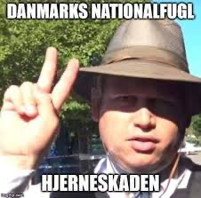

Trin 4:
Gå ind på DR.DK https://www.dr.dk/, og vælg en aktuel nyhed.
I skal nu selv fremstille et meme, der refererer til den udvalgte nyhed.

Herefter finder I en politisk person, der har været til debat i offentligheden. Fremstil et meme, der med humor udstiller det debatterede problem. Tænk på, om der er politiske temaer, der er særligt debatterede for tiden.

Læg begge memes i mappen ’Memes’.

